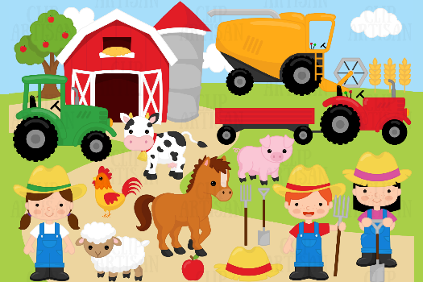  IP KMETIJSTVO | NAREDI
Če odgovarjaš v zvezek, napiši naslov ŠKODLJIVCI | Spodaj je naštetih nekaj najpogostejših škodljivcev, ki jih najdemo na njivi (ali vrtu):  - ČEBULNA MUHA  - ČRNA FIŽOLOVA LISTNA UŠ  - KAPUSOV BELIN  - KOLORADSKI HROŠČ  - MAJSKI HROŠČ  - POLŽI  - STRUNE  - UŠI  Na povezavi: https://www.klubgaia.com/si/sos/skodljivci poišči vsakega izmed zgoraj naštetih škodljivcev in preberi opis.  V zvezek prepiši besedilo spodaj (zelena barva) in naštej nekaj škodljivcev ter jih nariši (vsaj 5)!  Škodljivec je organizem, ki ogroža bodisi človeka bodisi katero od njegovih dejavnosti (npr. pridelava hrane).

